
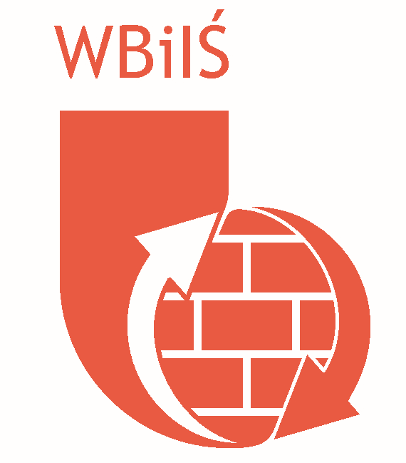


Stowarzyszenie Inżynierów i Techników Komunikacji RP Oddział w Szczecinie
Generalna Dyrekcja Dróg Krajowych i Autostrad Oddział w Szczecinie
Wydział Budownictwa i Inżynierii Środowiska ZUT
PIP Okręgowy Inspektorat Pracy w Szczecinie
zapraszają na coroczne spotkanie naukowo-techniczne pn.:

„Seminarium drogowe”

które odbędzie się w gmachu Wydziału Budownictwa i Inżynierii Środowiska ZUT ul. al. Piastów 50a sala 302
w dniu 24 listopada 2022 r.

Program Seminarium

9.45 – 10.00 Rejestracja uczestników
10.00 – 10.10 Otwarcie seminarium
10.10 – 10.25 Działania prewencyjno-kontrolne na zachodniopomorskich budowach liniowych drogowo-mostowych, PIP Okręgowy Inspektor Pracy Konrad Pachciarek
10-25 – 11.00 BHP zagadnienia praktyczne na budowie drogi S3 Świnoujście -Troszyn. Tomasz Jeżak. POLAQUA Sp. z o.o.
11.00 – 12.00 Założenia, przygotowania i realizacja inwestycji drogowych na sieci dróg krajowych, Łukasz Lendner Dyrektor GDDKiA Oddział Szczecin
12.00 – 12.30 Przerwa
12.30 – 13.30 Techniczne uwarunkowania budowy tunelu pod Świną, PORR S.A.

WARUNKI UCZESTNICTWA

Uczestnictwo w seminarium jest bezpłatne

